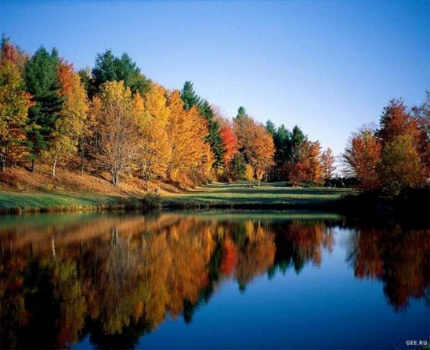
Сельская жизнь.
с. Черемушка № 18 от 21.09.2023г

АДМИНИСТРАЦИЯ ЧЕРЕМУШИНСКОГО СЕЛЬСОВЕТА

ПОСТАНОВЛЕНИЕ
21.09.2023 с Черемушка № 40-П
О присвоении адресов
В соответствии с Федеральным законом от 06.10.2003 № 131-ФЗ "Об общих принципах организации местного самоуправления в Российской Федерации ", Федеральным законом от 08.11.2007 № 257-ФЗ "Об автомобильных дорогах и о дорожной деятельности в Российской Федерации и о внесении изменений в отдельные законодательные акты Российской Федерации", руководствуясь Уставом муниципального образования "Черемушинский сельсовет", ПОСТАНОВЛЯЮ:
1. Присвоить адреса следующим объектам адресации:
- переулок Центральный, расположенному по адресу: Российская Федерация, Красноярский край, Каратузский Муниципальный район, сельское поселение Черемушинский сельсовет, с. Черёмушка.
- переулок Молодёжный, расположенному по адресу: Российская Федерация, Красноярский край, Каратузский Муниципальный район, сельское поселение Черемушинский сельсовет, с. Черёмушка.
-переулок Зелёный, расположенному по адресу: Российская Федерация, Красноярский край, Каратузский Муниципальный район, сельское поселение Черемушинский сельсовет, с. Черёмушка.
- дорога от территории общественного кладбища, расположенная по адресу: Российская Федерация, Красноярский край, Каратузский Муниципальный район, сельское поселение Черемушинский сельсовет, с. Черёмушка.
2. Контроль за исполнением данного постановления оставляю за собой.
3. Постановление вступает в силу со дня подписания.

Глава Черемушинского сельсовета А.Н.Цитович

